LAPORAN MODUL
PRAKTIKUM
PEMROGRAMAN SISI BACK END



Disusun oleh :
Nama : Irvan Cahya Nugraha
NIM : 245410034
Kelas : Informatika 1

PROGRAM STUDI INFORMATIKA
PROGRAM SARJANA
FAKULTAS TEKNOLOGI INFORMASI
UNIVERSITAS TEKNOLOGI DIGITAL INDONESIA
YOGYAKARTA
2026 / 2027

TUGAS KHUSUS PEMROGRAMAN BACK END

A. TUJUAN PRAKTIKUM
1. memberi pengalaman menjelaskan program PHP materi pengantar, desisi, loop, fungsi dan form

PEMBAHASAN LISTING
PRAKTIK
Praktik 1
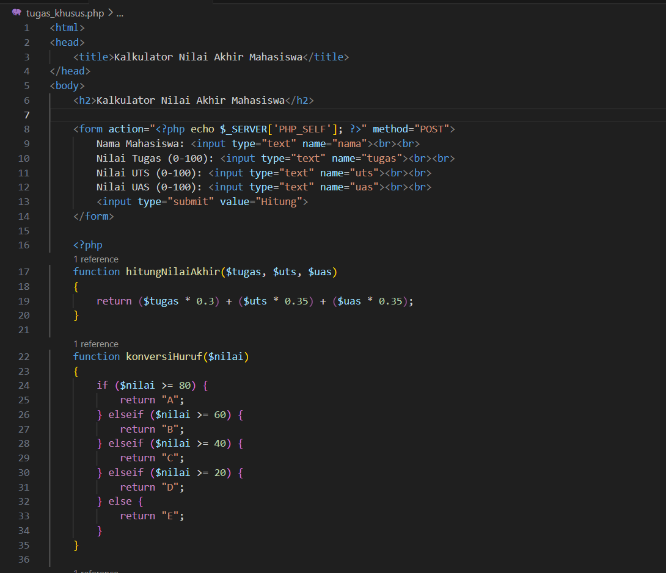
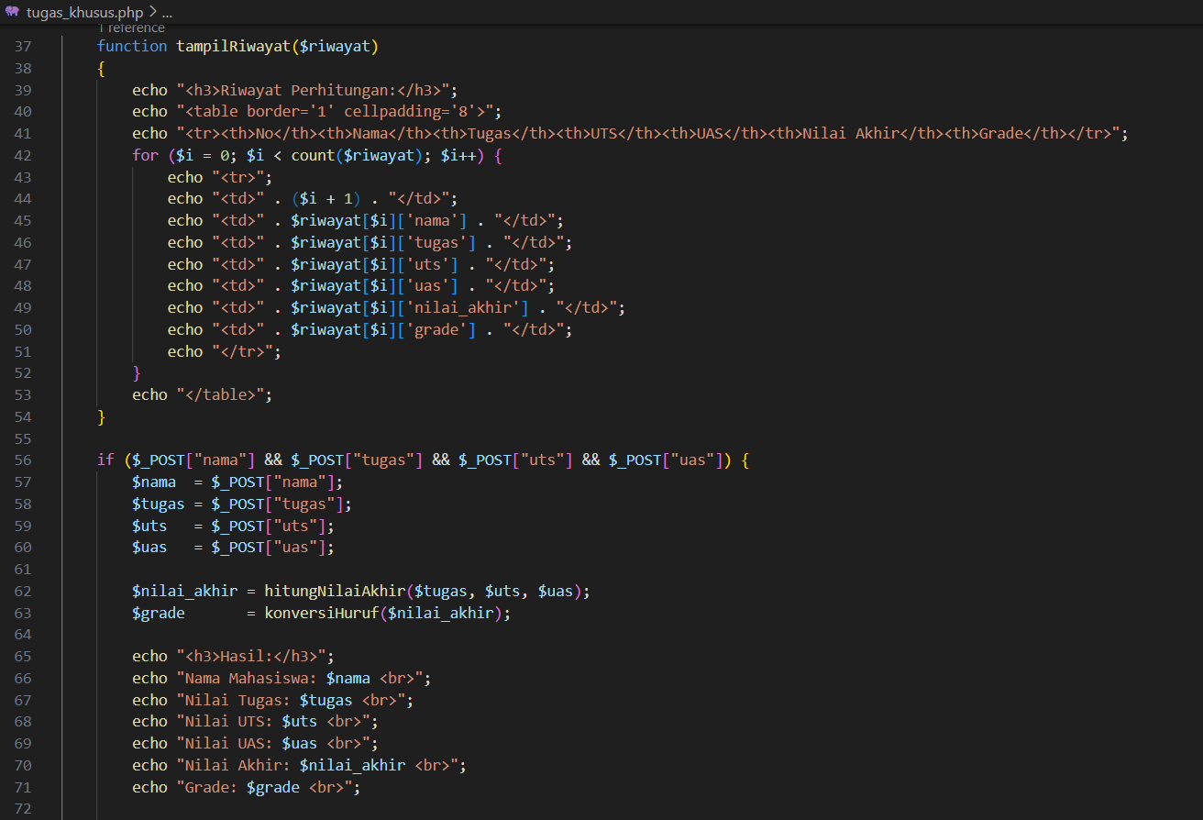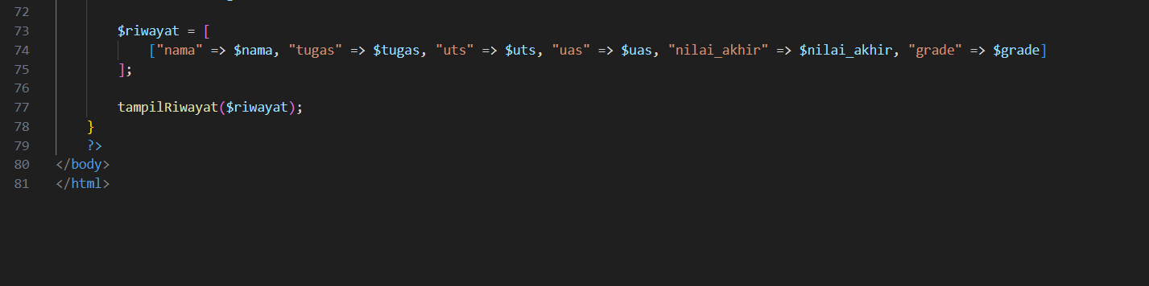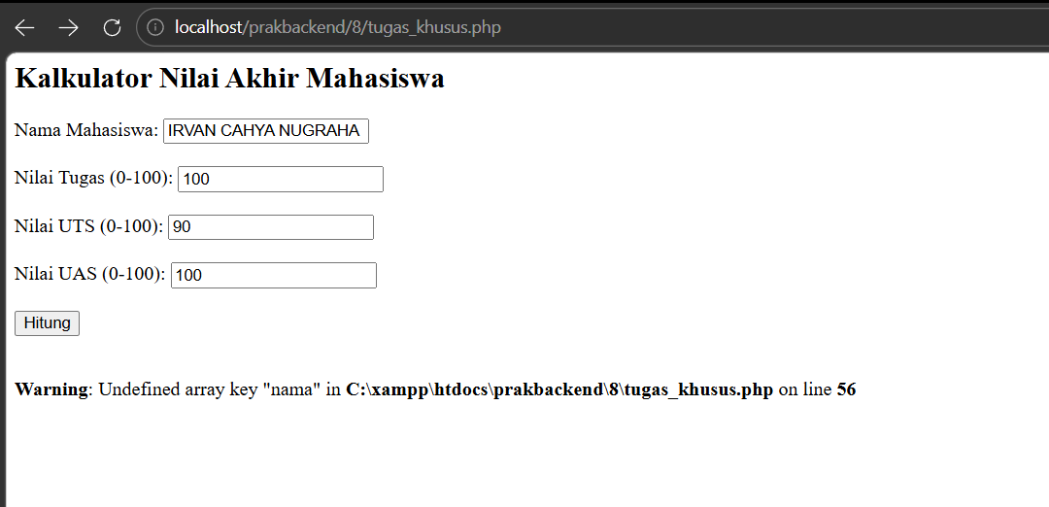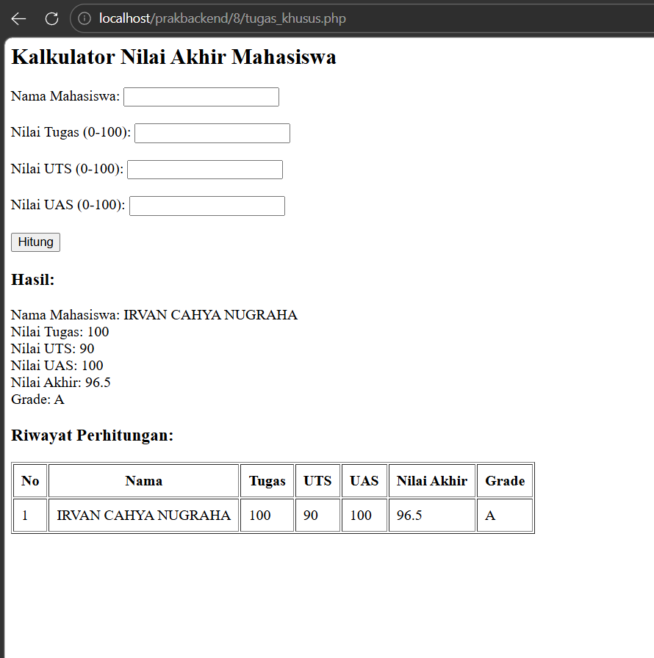

Pembahasan : Program diatas adalah program PHP yang merupakan aplikasi Kalkulator Nilai Akhir Mahasiswa yang mengandung materi form, fungsi, desisi, dan loop sekaligus dalam satu program.Bagian form menggunakan tag <form> dengan method="POST" dan action="$_SERVER['PHP_SELF']" sehingga data dikirim ke file yang sama. Form memiliki empat input yaitu nama, tugas, uts, dan uas yang diisi oleh pengguna lalu dikirim dengan tombol submit.
Bagian fungsi terdapat tiga function yang didefinisikan. Function pertama yaitu hitungNilaiAkhir($tugas, $uts, $uas) menerima tiga parameter dan menghitung nilai akhir menggunakan rumus pembobotan yaitu tugas dikalikan 0.3, uts dikalikan 0.35, dan uas dikalikan 0.35 kemudian hasilnya dikembalikan menggunakan return. Function kedua yaitu konversiHuruf($nilai) menerima satu parameter $nilai dan mengembalikan grade huruf berdasarkan nilai yang diterima. Function ketiga yaitu tampilRiwayat($riwayat) menerima parameter array $riwayat untuk ditampilkan ke browser dalam bentuk tabel.
Bagian desisi terdapat pada function konversiHuruf($nilai) yang menggunakan struktur if-elseif untuk memeriksa nilai secara bertahap. Jika $nilai >= 80 maka dikembalikan grade "A", jika $nilai >= 60 maka "B", jika $nilai >= 40 maka "C", jika $nilai >= 20 maka "D", dan jika tidak memenuhi semua kondisi sebelumnya maka dikembalikan "E". Selain itu desisi juga digunakan pada blok if ($_POST["nama"] && $_POST["tugas"] && $_POST["uts"] && $_POST["uas"]) untuk memeriksa apakah form sudah disubmit sebelum memproses dan menampilkan hasil.
Bagian loop terdapat pada function tampilRiwayat($riwayat) yang menggunakan for ($i = 0; $i < count($riwayat); $i++) untuk mengiterasi setiap elemen array $riwayat. Setiap iterasi mencetak satu baris <tr> yang berisi data nama, tugas, uts, uas, nilai akhir, dan grade ke dalam tabel HTML menggunakan echo.

LATIHAN

PEMBAHASAN TUGAS

- KESIMPULAN

- LAMPIRAN

